Bouře - Jak se při ní chovat?
- Při plánování cesty sledujte pečlivě předpovědi počasí nejen večer, ale i aktuální ráno a při předpovědi nebezpečí bouřek se tomu přizpůsobte. Lokální bouřky přicházejí většinou až v odpoledních hodinách, ale odhadnout rychlost blížící se fronty lze jen velmi těžko.
- Sledujte vznik a příchod bouřek, mraky (a také počítejte vzdálenosti - blízká a nebezpečná je do 3 km, tj. asi 9 s mezi bleskem a hřměním) a vyhledejte co nejdříve bezpečný prostor.
- Zůstaňte na bezpečném krytém místě, v domech, autech, autobusech nebo hospůdkách, při zavřených oknech jsou bezpečná auta i kabiny lanovek a obytné přívěsy, letadla či kryté lodě.  - V horách ihned opusťte vrcholy a hřebeny (i ploché a nevýrazné) nejlépe na odvrácenou stranu od bouřky, nezdržujte se ani v travnatých pánvích, sníženinách pod sedly (sp.voda), | 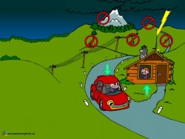
- Najděte vysoký objekt (alespoň 15 m) a ukryjte se v jeho bezpečné zóně (u středu odvěsny myšleného pravoúhlého trojúhelníka), nepřibližujte se také k dalším předmětům na méně než 2 m, ke stojícím osobám pak na 3 m.  - U velmi vysokých objektů (skal) si najděte místo v bezpečné zóně pouze do 30 m a v ní se nepřibližujte do vzdálenosti pod 2 m k předmětům menším než 4 m (balvany, stromky). | 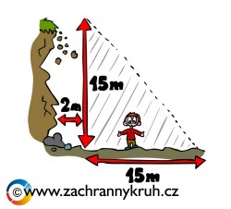
- Sedět na suché podložce, batohu, laně je příjemné, izoluje vás to i od krokového napětí, i když to není životu příliš nebezpečné, ale před přímým zásahem blesku vás to nechrání. | 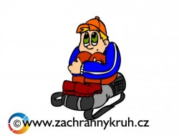
- Neukrývejte se v jeskyni, pod převisem tam kde ke stropu či ke stěnám je menší vzdálenost než 2 m a to i k zadní stěně, nezdržujte se ani tam kde je ve skále patrná rudná žíla, spára, trhlina nebo kudy prosakuje voda, nepřibližujte se také k ústí jeskyně na méně než 1,5 m.  - Ve skalách je nebezpečí zasažení bleskem větší než na sněhu nebo ledu (ledovce), | 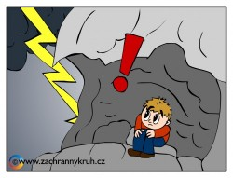
- V otevřeném terénu si najděte prohlubeň a skrčte se v ní, ruce a nohy mějte u sebe a dodržujte vzdálenost větší než dva metry od jejích okrajů, vhodné je se také ukrýt v suti ze které nevyčníváme.
- Po zásahu blesku do země se výboj šíří dál cestou nejmenšího el. odporu většinou tedy po vlhkém povrchu a některá přerušení v cestě přeskakuje (trhliny, výmoly a převisy) a vy nesmíte být v těchto místech, aby jste neutvořili tzv. zkratový můstek, toto nebezpečí je také ve vchodech chat, bivakových budek, jeskyň a u otevřených oken jakýchkoliv budov. | 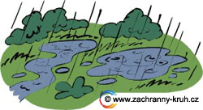
- Nezůstávejte ve skupině, nedržte se za ruce a je-li to možné vzdalte se na 3 m od sebe, | 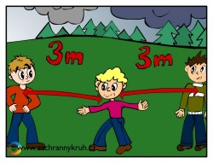
- V horách ihned opusťte vrcholy a hřebeny (i ploché a nevýrazné) nejlépe na odvrácenou stranu od bouřky, nezdržujte se ani v travnatých pánvích, sníženinách pod sedly (sp.voda),  - Pryč od ocelových lan, žebříků, vleků, lanovek, zábradlí, nevstupujte do žlebů (zde hrozí i padající kameny a přívaly vody) a ve volném terénu bez úkrytu si sedněte, klekněte, dřepněte nebo i lehněte a nepokračujte dále v chůzi. | 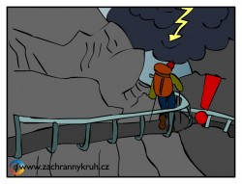
- V lese se ukryjte v hustém a nižším porostu, vyhýbejte se i tam vysokým stromům zvláště rostoucím ojediněle, nezdržujte se u potoků a také na prameništích (podmáčené půdy), osamělý i nízký strom (nezáleží na druhu), předmět (kupka sena, balvan) může být velmi nebezpečný. | 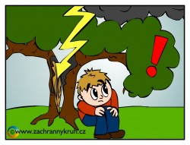
- Pokud jste svědky zásahu člověka bleskem, ihned zkontrolujte postiženému tep i dýchání a začněte také ihned s kardiopulmonální resuscitací prováděnou až do příchodu nutné odborné pomoci, popáleniny a další lehčí zranění ošetřete až následně, | 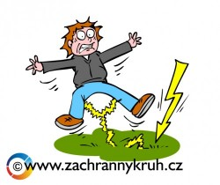
- Za bouřky nepoužívejte síťové elektrické spotřebiče, telefony a to ani mobilní, nepoužívejte radiostanic a uzemněte svody od antén, zatáhněte výsuvné antény a v kempu také odpojte přípojku el. proudu. V budovách se doporučuje vypnutí všech jističů. | 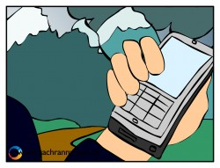
- Blesk vás může zasáhnout i z bouřky pod vámi v údolí, nebo může udeřit vodorovně do svahu, skalních stěn. Blesk tak mnohdy udeří zcela nečekaně a bez varovných příznaků.
- Ihned po úderu blesku v okolí máte čas asi 3 s na nutnou změnu místa v bezpečné době.
- Zůstaňte v bezpečném úkrytu dokud bouřka není vzdálena alespoň 10 km, tj. 30 s interval mezi bleskem a zahřměním, (rychlost šíření zvuku ve vzduchu je asi 330 m/s).

